**МИНИСТЕРСТВО ЦИФРОВОГО РАЗВИТИЯ СВЯЗИ И МАССОВЫХ**

**КОММУНИКАЦИЙ**

**Ордена Трудового Красного Знамени**

**Федеральное государственное бюджетное образовательное учреждение высшего образования**

**«Московский технический университет связи и информатики»**

Кафедра «Математическая кибернетика и информационные технологии»

**Отчет по практической работе**

по дисциплине «Введение в информационные технологии» на тему:

# ОсновыSQL

Выполнил:Лучшев Вадим БПИ2403 Проверил:

Москва

2025

1. **Цель работы:**

Создание таблиц в базе данных, заполнение их данными и выполнение запросов с фильтрацией.

1. **Ход работы:**

А) Создадим таблицы БД:

|  |
| --- |
| CREATE TABLE student ( id INTEGER PRIMARY KEY, name VARCHAR(255) UNIQUE, groups_id INTEGER REFERENCES groups (id) NOT NULL); |
| CREATE TABLE student_marks ( student_id INTEGER REFERENCES student (id), math_mark_average FLOAT UNIQUE, physics_mark_average FLOAT UNIQUE, python_mark_average FLOAT UNIQUE); |
| CREATE TABLE groups ( id INTEGER PRIMARY KEY, name VARCHAR NOT NULL,  description VARCHAR(255) UNIQUE); |

Б) Внесём данные:

INSERT INTO student (id, name, groups_id) VALUES (1, 'Владимир', 11);

INSERT INTO student (id, name, groups_id) VALUES (2, 'Валера', 22);

INSERT INTO student_marks (student_id, math_mark_average, physics_mark_average, python_mark_average) VALUES (1, 3, 5.5, 6.1);

INSERT INTO student_marks (student_id, math_mark_average, physics_mark_average, python_mark_average) VALUES (2, 4, 2.1, 5.3);

INSERT INTO groups (id, name, description) VALUES (11, 'БПИ2403', '123');

INSERT INTO groups (id, name, description) VALUES (22, 'БПИ2304', '321');

В) Создадим запрос с фильтром:

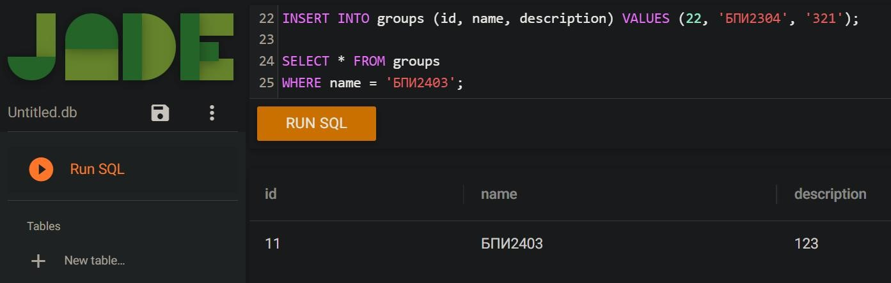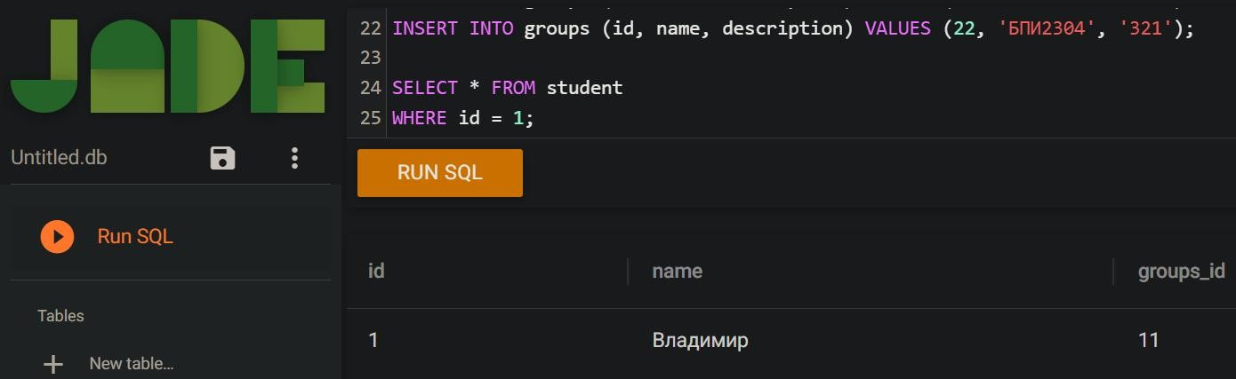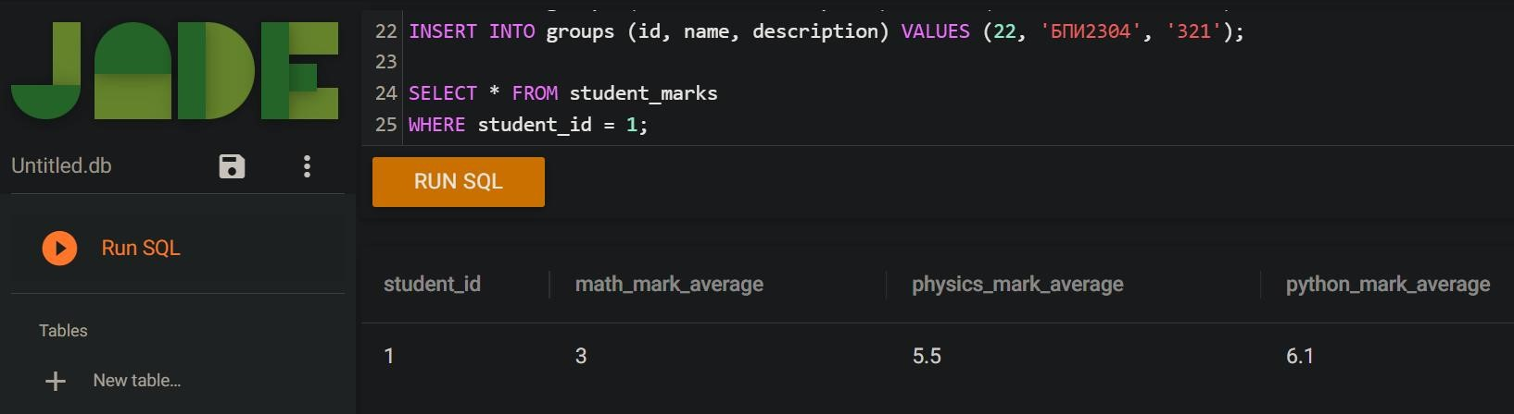

**3. Вывод:**

Освоены базовые SQL-команды: CREATE TABLE, INSERT INTO, SELECT + WHERE.

Получен опыт создания, заполнения и фильтрации данных в БД.